İnsan-Yapay Zeka Sanatı

Tahmini süre: Önerilen her aktivite için 1 saat. Bu faaliyetler, bireysel olarak veya bir öğrenme dizisi olarak incelenebilir.
Yaş seviyesi: İlkokul öğrencileri
Öğrenme hedefleri, becerileri ve yetkinlikleri:
- Öğrencileri yapay zeka algoritmaları ile tanıştırmak;
- Yapay zeka sistemleri ile birlikte insan becerilerinin ve kararlarının genişleyen yeteneklerini anlamak;
- Basit yaratıcılık araçlarını kullanarak yapay zekanın dijital görüntüler üretmedeki rolünü keşfetmek.
Öğrenciler ayrıca dijital akıcılık becerilerini geliştirecek, gelişen teknolojilerin rolünü anlayacak, mobil cihazlarda dijital beceriler geliştirecek, dijital araçlarla estetik boyutları keşfedecekler.
Yapay Zeka - Öğretmenler için kısa bir genel bakış:
Yaygın inancın aksine, YZ, insanlar gibi düşünebilen akıllı makinelerle ilgili değildir (bazı araştırma alanları Yapay Genel Zekanın olanaklarını araştırsa da). Bugün olduğu gibi, yapay zeka, diğer uygulamaların yanı sıra beklenmedik kavrama yöntemleri, örüntü tanıma veya bilgisayar görüşü sağlayan güçlü hesaplama gücü kullanarak, büyük veri kümelerine karmaşık algoritmalar uygulamakla ilgilidir. Aslında geleceğin teknolojisi değildir. Halihazırda dijital dünyamızı şekillendiriyor: görüntüleme sistemlerindeki kişileri tanıyor (video izleme, sosyal medyada otomatik tanıma); çevrimiçi olarak ne gördüğünüzü belirleyip, sosyal medyadaki içeriği otomatikleştiriyor; video sitelerindeki veya çevrim içi mağazalardaki öneri motorlarında; mobil cihazlarda ses tanıma teknolojilerinin güçlendirilmesinde; haritalarda trafik ve rota optimizasyonu ve yolculuk paylaşımında; e-postada kategorizasyon, otomatik yanıt, önerilen metin ve spam filtrelemede; finansal destek olarak (dolandırıcılık tespiti, otomatik kredi kararı) yer alıyor.
Etkinlikler ve roller:
Öğrenciler, bir Web arayüzü kullanılarak mevcut olan farklı YZ algoritmalarıyla diyalog kurarken dijital görüntüler oluşturarak çeşitli sanat etkinliklerine katılacaklar. Bu projeler bireysel olarak veya gruplar halinde yapılabilir. Öğretmenin rolü, öğrencileri yapay zekayı yaratıcı bir şekilde kullandırmaya çalışmak, beklenmedik sorunları veya arayüz zorluklarını gidermeye yardımcı olmak ve etkinliğin sonunda, algoritmanın kullanıcının girdisine dayalı olarak nasıl sonuçlar üretebildiği konusunda öğrencilere ortak bir düşüncede rehberlik etmektir.
Etkinlikte kullanılacaklar:
İnternet; cihazlar (bilgisayarlar veya mobil cihazlar); Web tarayıcısı (herhangi bilindik bir tarayıcı olabilir); gerekli uygulamalara giriş yapmak için e-posta hesabı; kavramları tanıtmak ve sonuçları göstermek için bir bilgisayar ve projeksiyon cihazı.
Öğrenme alanı:
Sınıf; kütüphane.
Uzaktan Öğretim:
Bu etkinlikler, öğrencilere bir genel bakış sunarak (senkronize ders veya materyal paylaşarak) ve önerilen uygulamalardan herhangi birini kullanarak dijital sanat eserleri oluşturmaları için onları teşvik ederek uzaktan öğretim dersleri veya uygulamaları olarak geliştirilebilir. Konular üzerinde önceden anlaşmaya varılabilir (sınıf içinde beyin fırtınası başlatacak bir fikir gibi) ve ayrıca her bir etkinliğin üzerinde durulan temel sorular etrafında düzenlenen çevrimiçi tartışmalar.
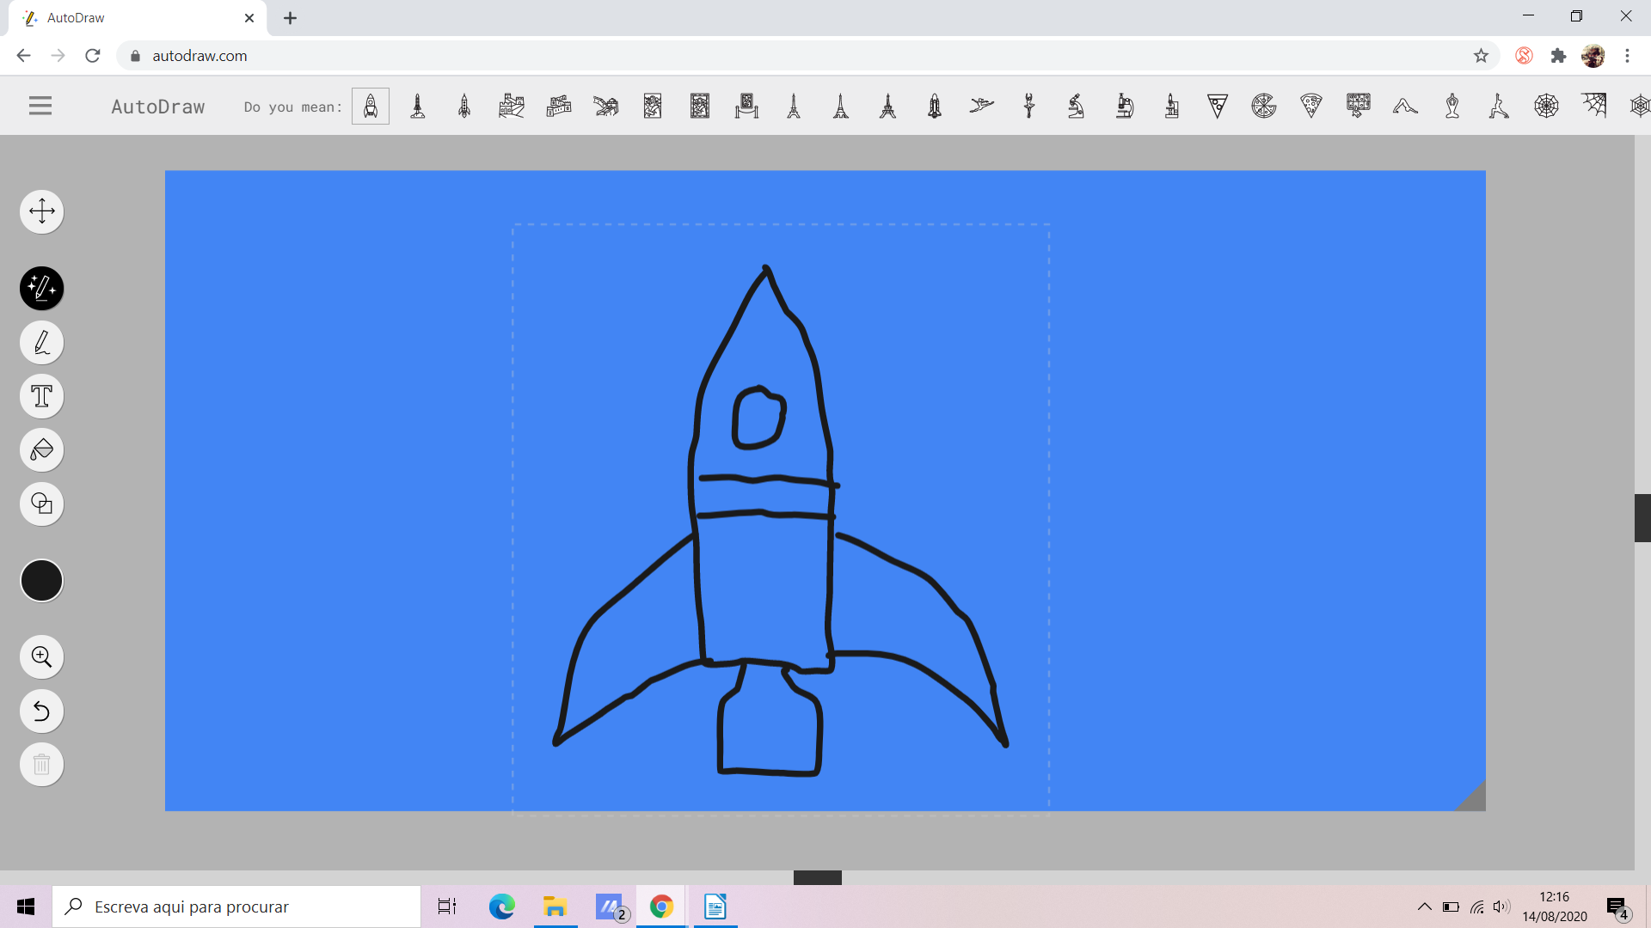
Etkinlik 1 açıklaması: Sen Çizmeye Başla, Yapay Zeka Tamamlasın

Autodraw arayüzü.
Autodraw'a bilgisayar, tablet veya akıllı telefonda erişmek için: (https://www.autodraw.com/ ). Şekilleri çizmek için uygulamayı kullanın: boş alana çizin (veya herhangi bir renkle doldurun). Algoritma, siz çizdikçe önerilen şekilleri oluşturmaya başlayacaktır: üst şerit etkileşimli olarak şekiller önermeye başlayacaktır. Birkaç şekil, renk ve arka plan kullanarak bir çizim oluşturmak için öneriler arasından seçim yapın. Öğretmen ve öğrenciler ortak bir konuya karar verebilirler.
Etkinliğin sonunda öğrenicilere soracağınız sorular: Yapay zeka, basit çizimlere dayanarak şekilleri nasıl tahmin edebildi? Yaratıcı mıydı? Nasıl öğrendi? Öğrenci kendi başına yapabileceğinden daha iyi, daha ilginç tasarımlar yaratabildi mi?
Görüntü setlerinde örüntü tanıma ve eğitim algoritmaları ile ilgili kavramları tartışın: Ne oluyor? Yapay zeka ne çizmek istediğinizi nasıl anlayabilir? Bu uygulama bize yapay zeka sistemlerinin verileri nasıl anladığını ve girdilere göre kararlar verdiğini gösteriyor. Her şey örüntü tanıma ile ilgilidir. Algoritma, geniş bir şekil kümesi kullanılarak eğitilir. Ve eğitimi asla bitmez: kullanıcının girdisiyle öğrenmesini kendi kendine pekiştirir. Önerisinden bir görüntü seçmek, algoritmaya belirsiz şekilleri nasıl daha iyi anlayacağını öğretir.
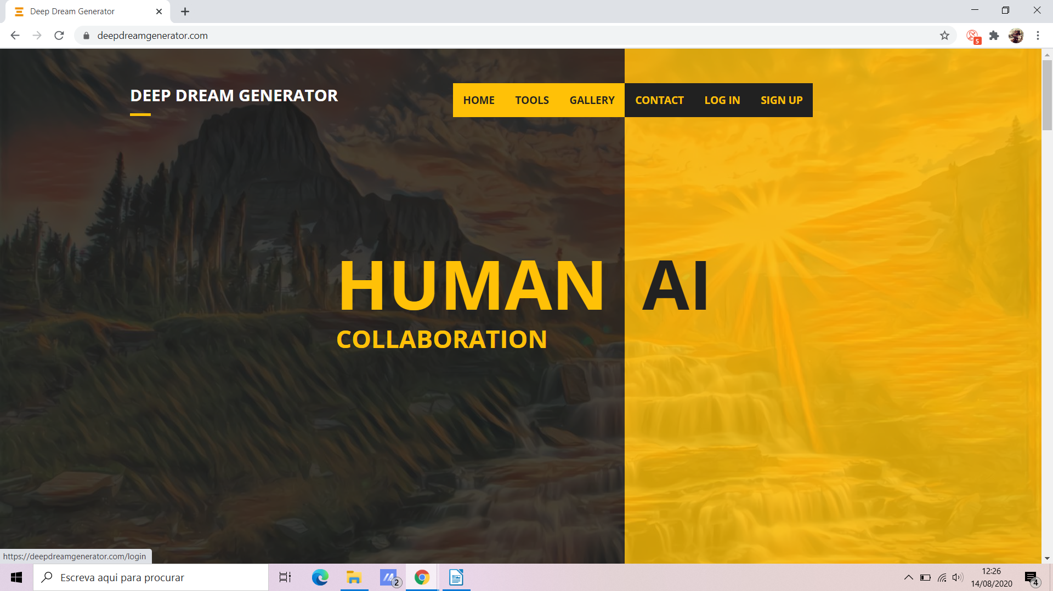
İşlemin ekran kaydı videosunu bu bağlantıya tıklayarak bulabilirsiniz.
Etkinlik 2 açıklaması: Bir Makine Gibi Hayal Edin
Deep Dream Generator giriş sayfası.
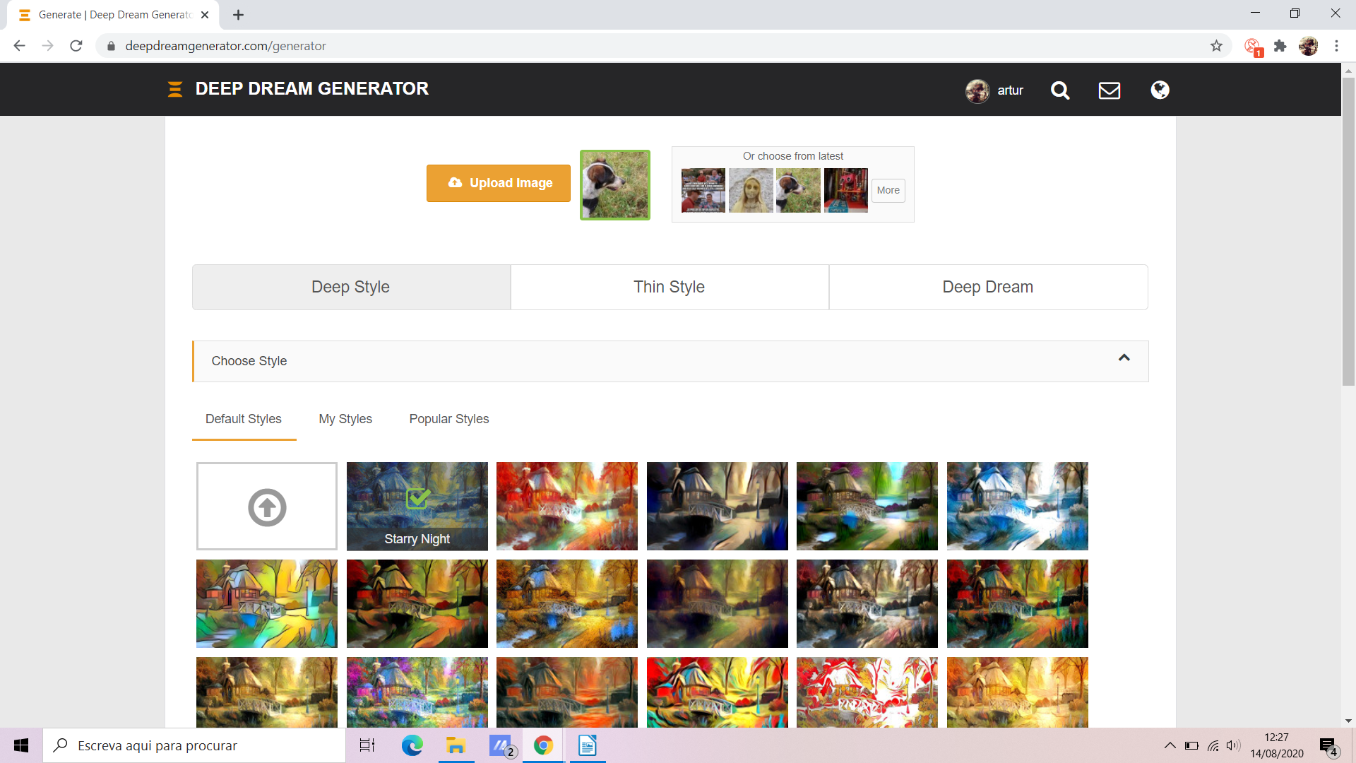
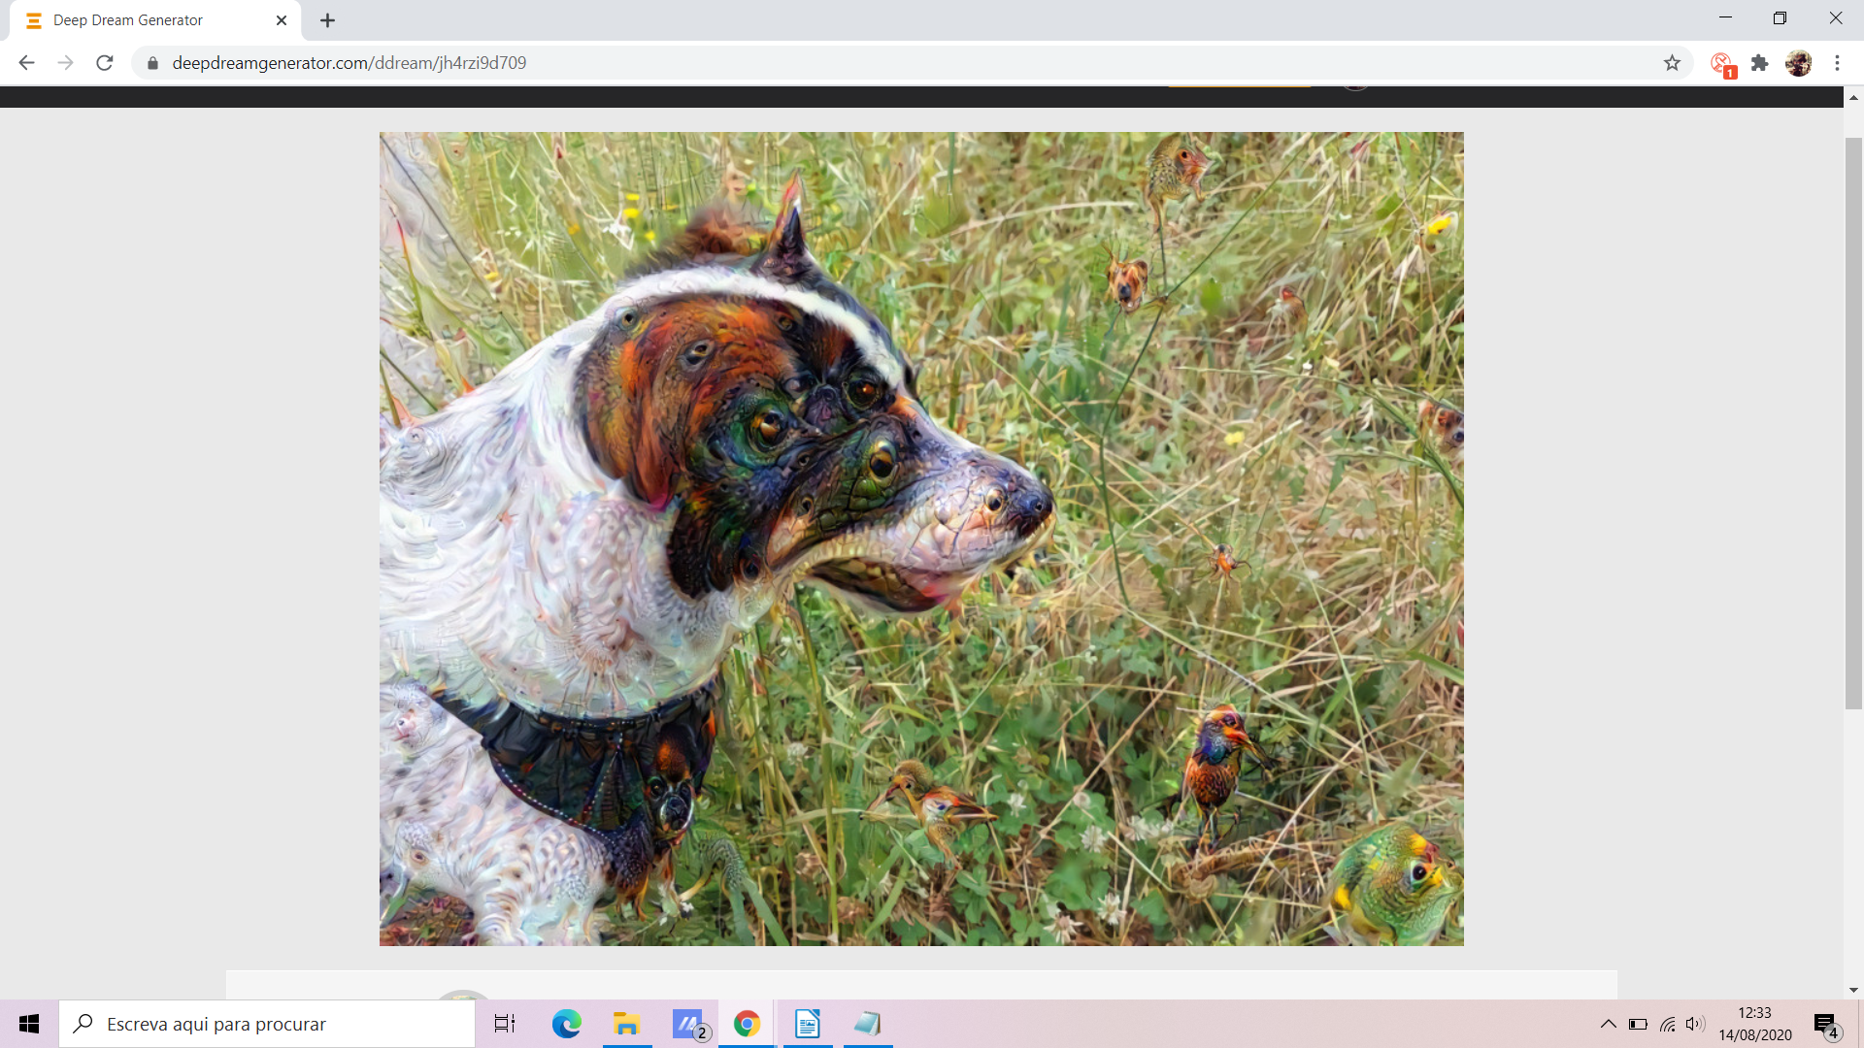
Görüntü yükleme ve algoritma seçimi.
“Deep Dreamed Image”, bir yineleme.

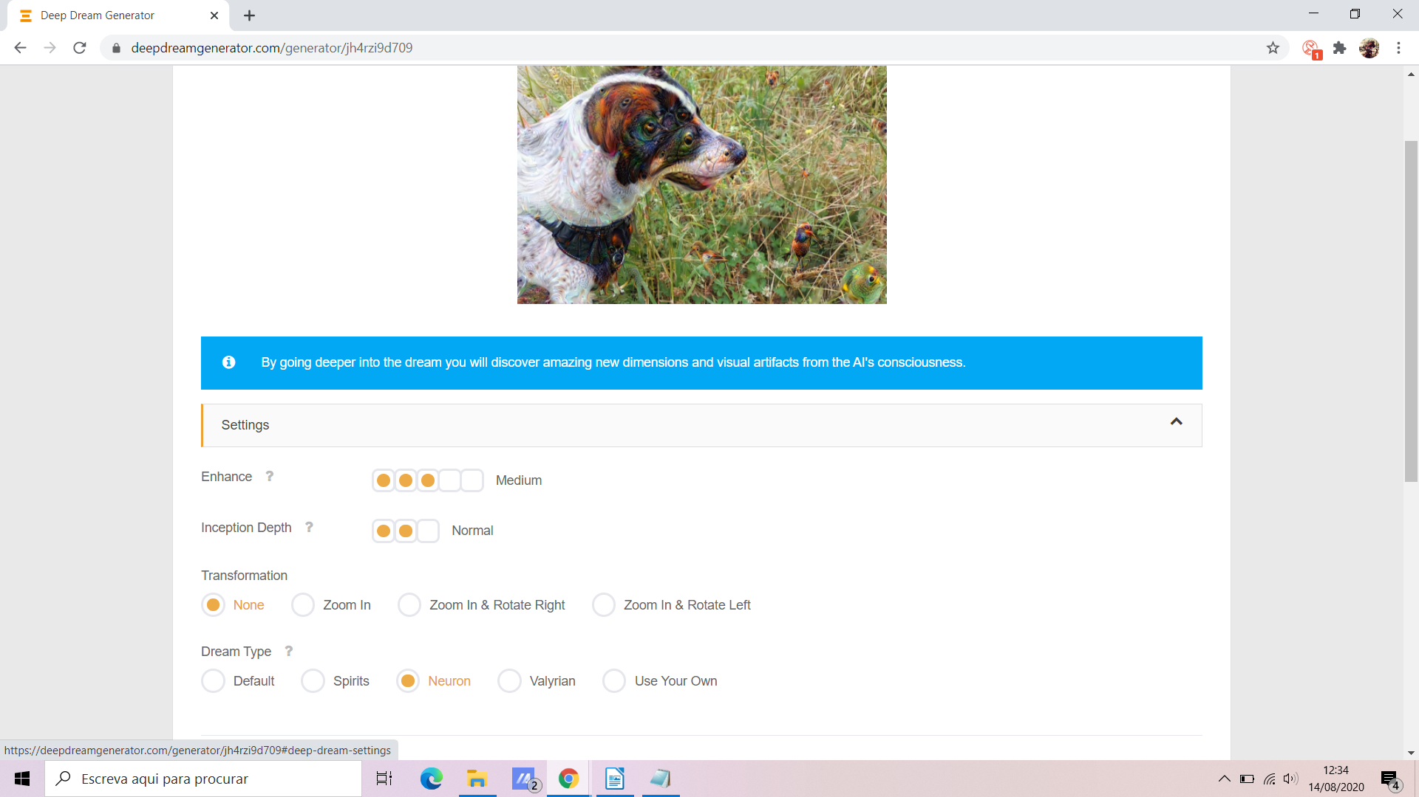
Geliştirmeler ve Deep Dream ayarları.
Deep Dream Generator'a öğrenci girişi (https://deepdreamgenerator.com/ ). “Generate" düğmesine tıklayın, bir fotoğraf yükleyin (Web'den veya öğrenciler tarafından çekilmiş), Deep Dream seçeneğini seçin. Ayarlarda, "Keep it Private" seçin ve "Generate" düğmesini tıklayın. Görüntü oluşturma birkaç saniye sürebilir. Sonuçları kontrol edin ve ardından çeşitli ayarlarda ince ayar yapmak veya farklı türlerde Deep Dream algoritmaları (Deep Dream, Neuron veya Valyrian) seçmek için Go Deeper'ı seçin. Çıktıdan memnun olana kadar sonuçları yineleyin.
Temel fikirleri tartışın: neler oluyor? Yapay zeka neden bir fotoğrafı gerçek olmayan bir görüntüye dönüştürüyor? Yüz tanıma veya şekil tanıma gibi görüntü tanıma algoritmalarının, bir sonucun nasıl analiz edileceğini, anlaşılacağını ve tahmin edileceğini öğrenmek için görüntü setleriyle eğitilmesi gerekmektedir. Bu sistemler, eğitim aldıkları veri kümeleriyle sınırlıdır. Örneğin görüntü tanıma algoritmaları, kasti olmayan ve ırk bazlı profillemeye ve yanlış algılamalara (false positive) karşı olan açıklarıyla ünlüdür. Ancak Deep Dream algoritmaları biraz farklı bir şey yapar: Görüntü girdisinde 'gördüklerini', üzerinde eğitim aldıkları şekillerin türlerine göre yorumluyorlar, görüntüde ne olduğunu değil, görüntüde ne olduğunu düşündüklerini açıklıyorlar.
İşlemin ekran kaydı videosunu bu bağlantıya tıklayarak bulabilirsiniz.

Etkinlik 3 açıklaması: Breed Machine Görüntüleri
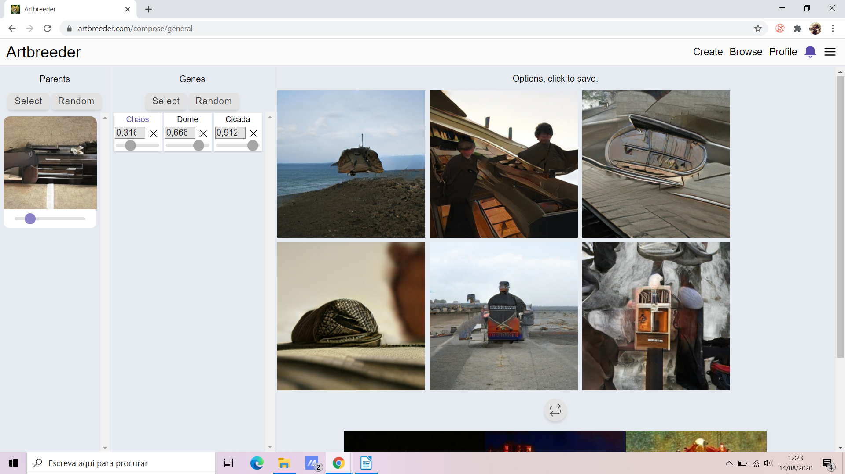
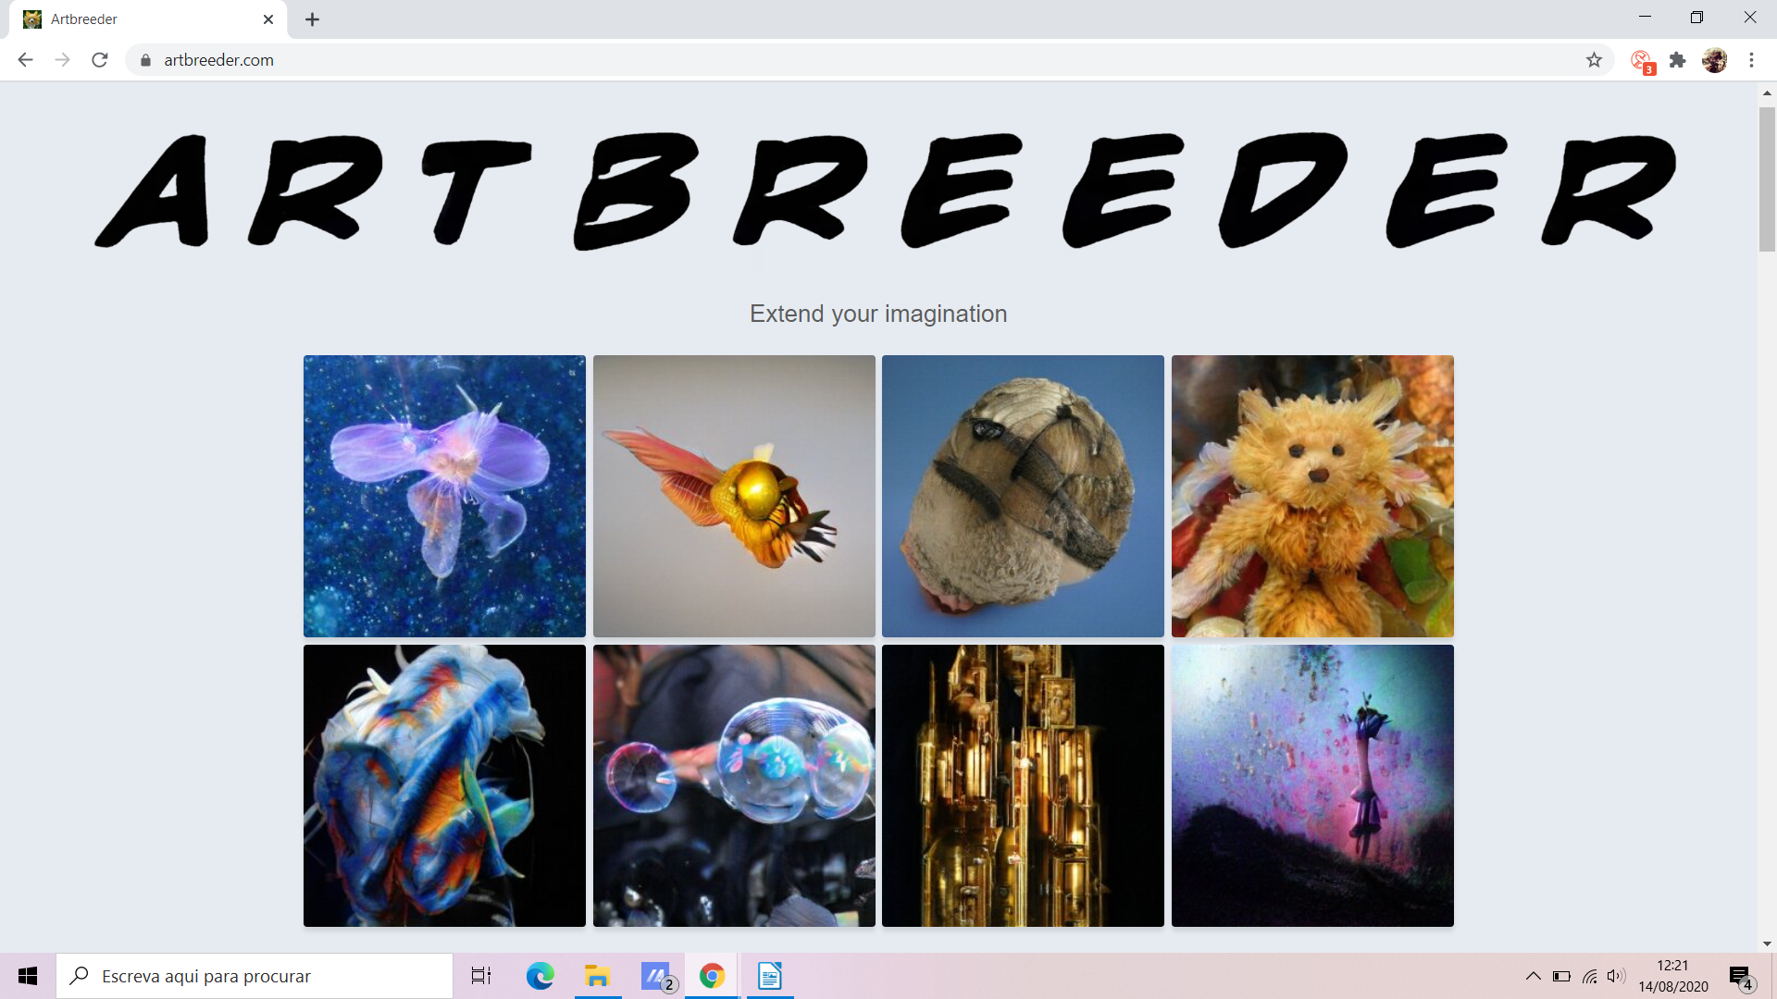
Art Breeder giriş sayfası.
Ana görüntü / gen seçimi ve parametre ayar boşluklarıyla alan oluşturun.
Artbreeder Web uygulamasında oturum açın, "Create”i seçin ve ardından Genel kategoriyi ve "Compose"u seçin. Uygulama rastgele olarak altı görüntü oluşturacaktır. Genler sekmesinde, çeşitli kategorilerden "Explorer"a tıklayın ve dikkatinizi çekecek olanı seçin. Genler, algoritmanın eğitildiği kümelerden gelen görüntülerdir, yeniden karıştırmak ve yeni görüntüler oluşturmak için kullanılır. Uygulama altı yeni görüntü oluşturacaktır. Daha fazla gen eklemek için "Select"e tıklayın. Sonuçları kontrol edin. Daha fazla gen eklendiğinde, GAN'ın görsel unsurları karıştırıp yeni görüntüler ürettiğini göz önünde bulundurun. Her yeni gen için, önerilen bileşimdeki her genin yüzdesini ayarlamak için kaydırıcılara sahipsiniz. Yapay zeka tarafından oluşturulan bir görüntü seçin. Kaydetmek için üzerine tıklayın ve ardından kaydedilen görüntüye tıklayın, algoritmaya çocuk olarak yeni görüntüler veya çaprazlama talimatı vererek daha derinlemesine keşfedin.
Sonuçtan memnun olduğunuzda, cihazınıza kaydetmek için indirme düğmesine tıklayın.
Bir tartışma alanını etkinleştirin. Algoritmanın, Genler ile karıştırılan rastgele görüntüler ürettiğini ve tüm adımlarda kullanıcının girdilerine dayalı olarak tercihlerini tahmin etmeye çalışan bir GAN AI tarafından gerçek zamanlı olarak yeni sonuçlar ürettiğini belirtin.
Neler olduğunu tartışın. Son görüntünün yaratıcısı kimdi? Yapay zeka mı? Öğrenci mi? Yoksa ikisi de mi? Bilgisayar bu görüntüleri nasıl yaratıyor? GAN sinir ağları, daha sonra yeni verileri tahmin edebilmeleri için görüntü setleri kullanılarak eğitilebilir. Teknik, iki algoritmayı birbiriyle karşı karşıya getirir: biri kullanıcı girdisine ve eğitim setlerine dayalı olarak yeni veriler üretir ve diğeri çıktıyı kullanıcının isteklerine daha iyi uyacak şekilde değerlendirir. Bu algoritmalar, yeni görüntüler oluşturmak, mevcut görüntüleri beklenmedik şekillerde yeniden düzenlemek için, veya bir sanatçının eserini eğitim veri seti olarak kullanıyorsa, estetik yapısını anlamak, sanatçılara ve sanat tarihçilerine daha derin bilgi vermek için, veya bir sanatçının kişisel tarzını yeni görüntü türlerine uygulamak için kullanılabilir.
İşlemin ekran kaydı videosunu bu bağlantıya tıklayarak bulabilirsiniz.
Yazarın adı:
Artur Coelho

